注册：SNJB0102

气 象 信 息 快 报
陕西省气象灾害应急指挥部办公室
陕西省气象局
2025年 第217期 2025年8月5日07时

昨日关中大部出现强对流天气 最大降水量乾县周成115.2毫米
昨日高温范围略有减弱 关中陕南8区县超40℃
1、过程以来36小时降水实况
8月3日18时—5日06时全省共有107个区县1981个监测站出现降水，最大吴起吴仓堡118.6毫米；共5站累计降水超过100毫米，123站累计降水超过50毫米，472站累计降水超过25毫米；西安城区最大29.6毫米（灞桥区庆华观测站）（图1、表1）。全省小时雨强大于等于20毫米共255站次,小时雨强大于等于30毫米共87站次,最大眉县齐镇西汤齐路气象站8月4日20时雨强为65.2毫米（表2）。地市最大降水量（毫米）：榆林定边88.9，延安吴起118.6，铜川耀州66.9，咸阳乾县115.2，宝鸡岐山107.5，西安鄠邑67.5，渭南大荔103.2，安康镇坪62.7，商洛柞水19.9，汉中留坝45.7。
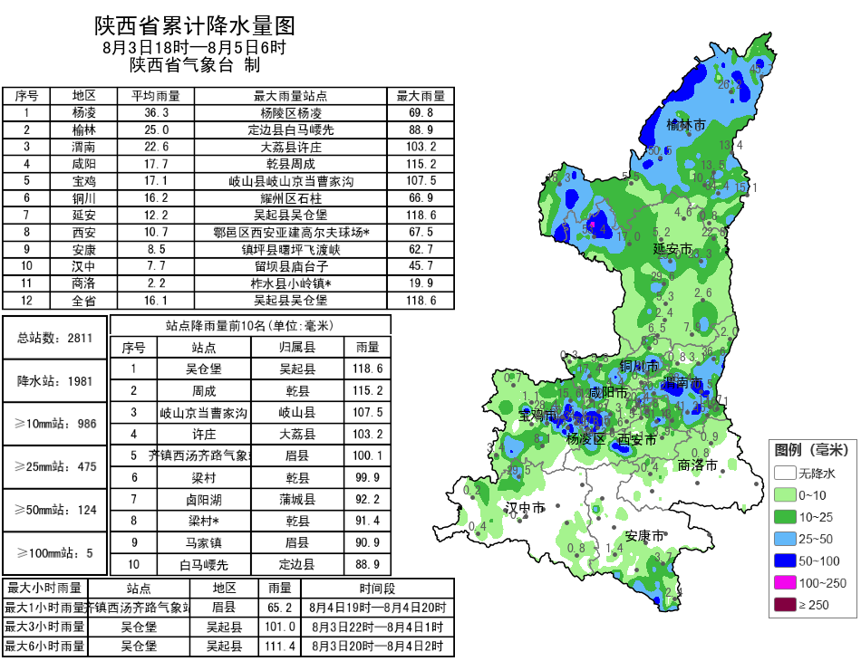
图1 8月3日18时—5日06时全省降水实况图
表1 8月3日18时—5日06时全省累计降水量≥80毫米监测站
序号 | 区县 | 站名 | 降水 | 序号 | 区县 | 站名 | 降水
1 | 吴起县 | 吴仓堡 | 118.6 | 2 | 乾县 | 周成 | 115.2
3 | 岐山县 | 岐山京当曹家沟 | 107.5 | 4 | 大荔县 | 许庄 | 103.2
5 | 眉县 | 齐镇西汤齐路气象站 | 100.1 | 6 | 乾县 | 粱村 | 99.9
7 | 蒲城县 | 卤阳湖 | 92.2 | 8 | 乾县 | 梁村* | 91.4
9 | 眉县 | 马家镇 | 90.9 | 10 | 定边县 | 白马崾先 | 88.9
11 | 眉县 | 齐镇村 | 88.5 | 12 | 陈仓区 | 绿丰源专业合作社 | 87.3
13 | 眉县 | 金渠田家寨 | 86.8 | 14 | 大荔县 | 朝邑马家村 | 83.2
15 | 乾县 | 临平 | 82.2
表2 8月3日18时—5日06时全省小时降水量≥50毫米监测站
序号 | 区县 | 站名 | 出现时次 | 降水
1 | 眉县 | 齐镇西汤齐路气象站 | 4日20时 | 65.2
2 | 陈仓区 | 绿丰源专业合作社 | 4日19时 | 64.4
3 | 耀州区 | 石柱 | 4日14时 | 57.6
4 | 眉县 | 马家镇 | 4日20时 | 56.3
5 | 定边县 | 油房庄 | 4日1时 | 56.3
6 | 鄠邑区 | 天桥镇 | 4日19时 | 55.8
7 | 岐山县 | 岐山京当曹家沟 | 4日18时 | 55.0
8 | 眉县 | 齐镇村 | 4日20时 | 54.0
9 | 鄠邑区 | 石井下庄葡萄园 | 4日19时 | 54.0
10 | 眉县 | 党家寨站 | 4日20时 | 53.9
11 | 岐山县 | 益店镇 | 4日20时 | 52.0
2、近24小时天气实况
8月4日06时—5日06时全省共有107个区县1903个监测站出现降水，最大乾县周成115.2毫米，其中4站大暴雨，92站暴雨，231站大雨，405站中雨，1170站小雨；西安城区最大29.3毫米（灞桥洪庆街办）（图2、表3）。全省小时雨强大于等于20毫米共212站次,小时雨强大于等于30毫米共79站次，最大眉县齐镇西汤齐路气象站8月4日20时雨强为65.2毫米（表4）。各市最大降水量（毫米）：榆林市神木64.2，延安市宝塔46.2，铜川市耀州66.9，咸阳市乾县115.2，宝鸡市岐山107.5，西安市鄠邑67.5，渭南市大荔103.2，汉中市留坝45.7，安康市镇坪38.4，商洛市柞水19.9。
昨日全省共56区县出现35℃以上高温天气，其中42区县超过37℃，8区县超过40℃。最高气温分布：陕北大部24℃～34℃，最高黄陵34.4℃;关中大部29℃～40℃，最高鄠邑40.3℃，西安站40.0℃;陕南大部34℃～41℃,最高勉县41.3℃（图3）。昨日至今晨共监测到雷电总闪2788次，主要发生在延安地区；铜川、咸阳、渭南、西安共10区县11站出现7级（13.9～17.1米/秒）及以上阵风，最高王益石坡站19.1米/秒（8级）。延川、华阴、周至出现强浓雾，延安、府谷、神木、临潼出现浓雾。
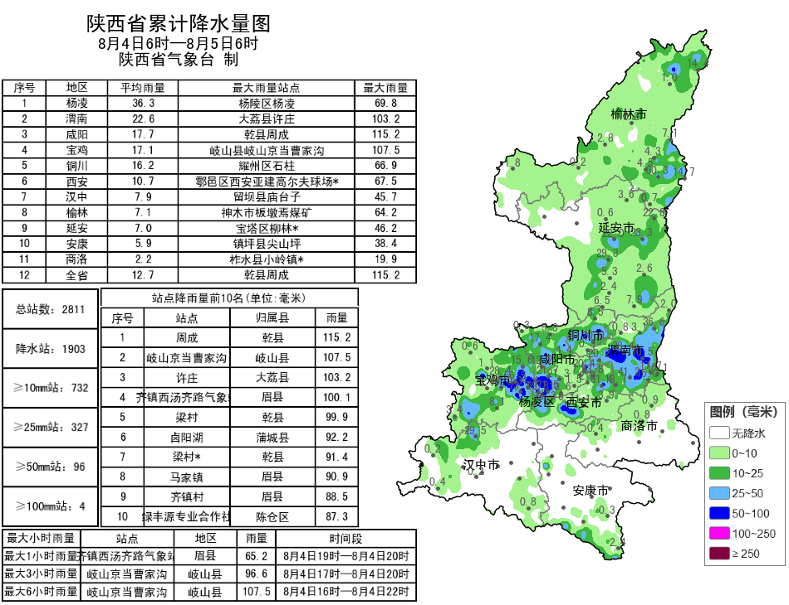
图2 8月4日06时—5日06时全省降水实况图
表3 8月4日06时—5日06时全省累计降水量≥80毫米监测站
序号 | 区县 | 站名 | 降水 | 序号 | 区县 | 站名 | 降水
1 | 乾县 | 周成 | 115.2 | 2 | 岐山县 | 岐山京当曹家沟 | 107.5
3 | 大荔县 | 许庄 | 103.2 | 4 | 眉县 | 齐镇西汤齐路气象站 | 100.1
5 | 乾县 | 粱村 | 99.9 | 6 | 蒲城县 | 卤阳湖 | 92.2
7 | 乾县 | 梁村* | 91.4 | 8 | 眉县 | 马家镇 | 90.9
9 | 眉县 | 齐镇村 | 88.5 | 10 | 陈仓区 | 绿丰源专业合作社 | 87.3
11 | 眉县 | 金渠田家寨 | 86.8 | 12 | 大荔县 | 朝邑马家村 | 83.2
13 | 乾县 | 临平 | 82.2
表4 8月4日06时—5日06时全省小时降水量≥50毫米监测站
序号 | 区县 | 站名 | 出现时次 | 降水
1 | 眉县 | 齐镇西汤齐路气象站 | 4日20时 | 65.2
2 | 陈仓区 | 绿丰源专业合作社 | 4日19时 | 64.4
3 | 耀州区 | 石柱 | 4日14时 | 57.6
4 | 眉县 | 马家镇 | 4日20时 | 56.3
5 | 鄠邑区 | 天桥镇 | 4日19时 | 55.8
6 | 岐山县 | 岐山京当曹家沟 | 4日18时 | 55.0
7 | 眉县 | 齐镇村 | 4日20时 | 54.0
8 | 鄠邑区 | 石井下庄葡萄园 | 4日19时 | 54.0
9 | 眉县 | 党家寨站 | 4日20时 | 53.9
10 | 岐山县 | 益店镇 | 4日20时 | 52.0
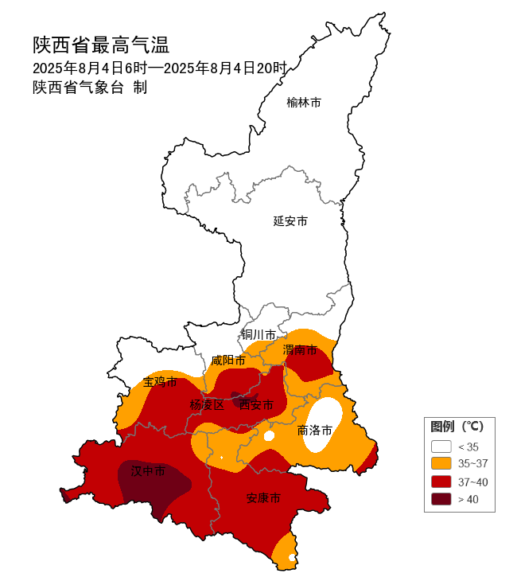
图3 8月4日06时—20时全省高温实况图
3、人影防雹作业：8月4日截止18时，延安市2区县开展地面防雹增雨作业8轮次。
4、预警信息发布：昨日至今晨全省共发布高温红/橙/黄色预警信息66期(红色29期)，暴雨红/橙/黄/蓝色预警信息98期(红色7期)，雷雨大风黄色预警信号122期。省气象局联合省水利厅发布山洪灾害气象风险预警2期，联合省自然资源厅发布地质灾害气象风险预警1期，联合省交通厅、省公安厅交通管理总队发布交通气象风险预警1期，联合省文化和旅游厅发布旅游气象风险预警1期。

未来三天我省多降水天气 高温范围和强度有所减弱
今日关中东部、秦巴山区有中到大雨
预计今天白天：陕北多云间晴天，关中、陕南多云间阴天。陕北东部局地、关中大部、陕南大部有小雨或阵雨（0.1~5毫米），关中东部部分、秦巴山区局地有中到大雨（5~30毫米）。降水期间局地伴有雷暴大风、短时强降水等对流天气。关中平原局地、陕南河谷地带有35℃以上的高温天气，其中陕南河谷地区局地最高气温可达38℃以上。今天夜间：陕北晴天间多云，关中、陕南阴天间多云，关中东部、陕南部分地方有小到中雨或阵雨（0.1~15毫米）。降水期间局地伴有雷暴大风、短时强降水等对流天气。
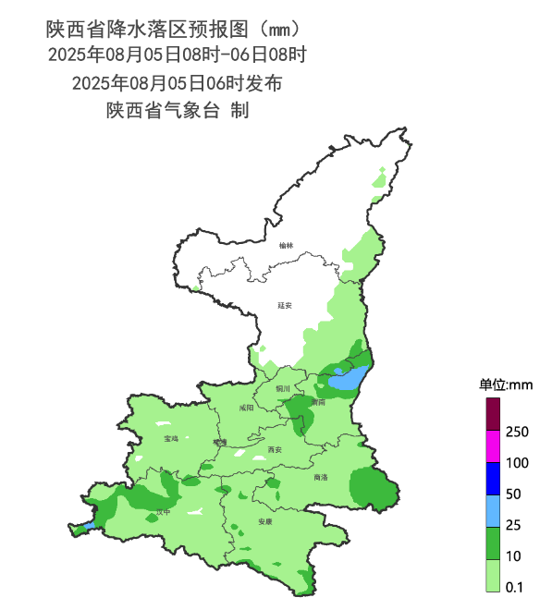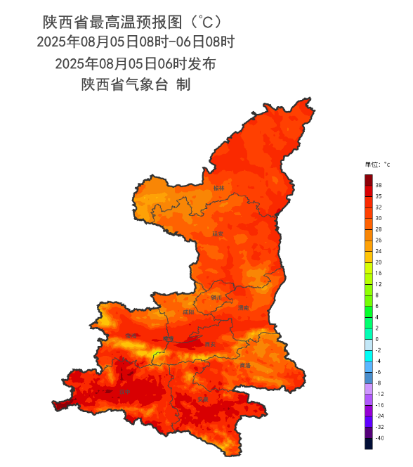
图4 8月5日08时-6日08时全省降水、最高气温预报图
6日:陕北多云间晴天，关中、陕南多云间阴天，延安南部局地、关中大部、陕南有小雨或阵雨（0.1~10毫米），陕南东部及南部部分地方有中到大雨（10~30毫米）。陕北黄河沿线局地、关中平原、陕南河谷地带有35℃以上的高温天气，关中平原部分地方可达38℃以上。7日:陕北晴天转多云，关中、陕南阴天间多云，关中西部及南部部分、陕南有小到中雨（0.1~20毫米），汉中南部局地、安康南部局地、商洛西部局地大雨（25~40毫米）。陕北黄河沿线局地、关中平原、陕南河谷地带有35℃以上的高温天气。8日：全省阴天，陕北有小到中雨、榆林北部局地大到暴雨，关中大部、陕南有小到中雨，关中南部局地、陕南南部局地有大雨。关中东部有35℃以上的高温天气，局地最高气温可达38℃以上。9日：全省阴天，陕北大部、关中有小雨或阵雨，关中东部局地有中雨，陕南有小到中雨、东部局地有大到暴雨。10日：全省阴天，陕北部分地方、关中大部有分散性阵雨或雷阵雨，陕南有小到中雨、西部和南部局地有大雨。11日：全省阴天，陕北部分地方、关中大部有分散性小雨或阵雨，陕南有小到中雨、西部和南部局地有大到暴雨。12日：全省阴天，陕北大部有小到中雨、局地大雨，关中部分地方、陕南北部有分散性阵雨或雷阵雨，陕南南部有中到大雨、局地暴雨。13日：全省多云间阴天，部分地方有分散性阵雨或雷阵雨。14日：全省多云间晴天。后期天气趋势（15-18日）：受副热带高压影响，全省以多云到阴天气为主，多阵雨或雷阵雨天气。
主要城市天气预报
城市 | 今天白天 | 今天夜里 | 24h气温 | 24h—48h |  | 48h—72h
 |  |  |  | 天气 | 气温 | 天气 | 气温
西安 | 小雨 | 小雨 | 28～34℃ | 阴天 | 28～35℃ | 小雨 | 28～35℃
榆林 | 多云 | 晴天 | 20～31℃ | 晴天转多云 | 20～33℃ | 多云 | 21～31℃
延安 | 多云 | 晴天 | 19～30℃ | 多云 | 19～30℃ | 晴天转多云 | 20～30℃
宝鸡 | 阴天 | 多云 | 27～35℃ | 多云转阴天 | 26～38℃ | 小雨 | 26～33℃
咸阳 | 小雨 | 小雨 | 27～34℃ | 阴天 | 27～34℃ | 小雨 | 26～34℃
渭南 | 小雨 | 小雨 | 25～31℃ | 小雨 | 25～32℃ | 小雨 | 24～31℃
铜川 | 小雨 | 小雨 | 25～30℃ | 阴天转多云 | 25～32℃ | 多云 | 24～33℃
杨凌 | 多云 | 阴天 | 26～34℃ | 阴天转多云 | 26～36℃ | 中雨转小雨 | 24～33℃
汉中 | 多云 | 小雨 | 27～38℃ | 小雨 | 26～38℃ | 中雨转小雨 | 26～34℃
安康 | 小雨 | 小雨 | 27～37℃ | 阴天转小雨 | 26～36℃ | 中雨转小雨 | 26～35℃
商洛 | 小雨 | 小雨 | 24～30℃ | 小雨转中雨 | 24～32℃ | 小雨转中雨 | 24～32℃

8月4日省气象局暴雨高温应急服务情况
8月4日21时20分，省气象局提升暴雨Ⅳ级应急响应为Ⅲ级应急响应。渭南处于暴雨Ⅱ级应急状态，延安、宝鸡、杨凌、咸阳、铜川、商洛、西安处于暴雨Ⅲ级应急状态，其余地市均处于相应应急响应状态。4日，省气象局向各级防汛责任人、应急联络人、信息员等发布12379短信11.18万人次。联合通信管理局、三大运营商等通过“绿色通道”发布预警19期，受众1366.25万人。联合应急厅、三大运营商等通过精准“靶向”发布预警1期，受众3214人。通过“闪信”强制触达各级应急责任人共计预警12期，受众1620人。通过陕西气象微博微信、抖音浏览量分别为58万人次、11.8万人次。

报：省委、人大、政府、政协领导同志，省委、人大、政府、政协办公厅。
送：省委宣传部、省委网信办、省发展和改革委员会、省教育厅、省工业和信息化厅、省公安厅、省民政厅、省财政厅、省自然资源厅、省生态环境厅、省住房和城乡建设厅、省交通运输厅、省水利厅、省农业农村厅、省商务厅、省文化和旅游厅、省卫生健康委员会、省应急管理厅、西北能源监管局、省林业局、省广播电视局、省文物局、省人民防空办公室、省邮政管理局、省通信管理局、省军区、武警陕西省总队、省消防救援总队。
制作：王瑾婷 联系电话：81619177 手机：13572997958 邮箱：xyjzh@126.com


